Comment créer un logiciel « portable » ?

Qu’est ce que c’est un logiciel « portable » ?

C’est un logiciel qui ne doit pas être installé sur l’ordinateur ; il est installé sur une clé USB et on peut mettre cette clé USB sur n’importe quel PC .

Avantages d’un logiciel portable .

- C’est très pratique d’avoir son logiciel favori toujours avec soi .
- Ce logiciel travaille « sans trace » ( attention +++ « sans trace »…. c’est » relatif » ….) puisqu’il n’est pas installé sur le PC qui « tourne » …
- Il y a aussi une troisième raison : des logiciels « ainsi « sont extrêmement « propres» à mettre et à enlever même si ils sont sur un pc fixe et qu’ils y restent toute leur vie ; on peut le mettre, l’enlever ,le copier, etc sans aucun problème ,sans risque de perte de données .

Inconvénients d'un logiciel portable .

Rem : Ces « inconvénients » des logiciels « portables » ne le sont que pour des « bricoleux » … les logiciels portables « professionnels » n’ont pas ces inconvénients , vu qu’ils ont été dopés par des programmes « annexes » supplémentaires qui pallient ces problèmes …

Mises à jour:
Les mises à jour ne sont pas aussi simples qu'avec la version classique d'un logiciel.

Association de fichiers: Les liens d'un logiciel avec son format de fichier ne se font pas automatiquement puisque l'absence d'installation empêche l'ordinateur de "savoir" qu'un logiciel pouvant lire tel format de fichier est présent sur le PC. Vous devez donc créer ce lien manuellement mais cela ne prends que quelques secondes.
Vous devrez, lors de la première ouverture sur le pc « hôte » de votre premier document en « xxx » , cochez la case "Toujours utiliser le programme sélectionné pour ouvrir ce type de fichier".

Raccourçis : Vous devrez créer manuellement les raccourcis du programme sur le bureau et/ou sur la barre des taches et/ou dans le menu Démarrer. Cela ne prends que quelques secondes.

Vitesse: Comme un logiciel portable est généralement utilisé sur une clé USB ,et que la vitesse d’accès à une clé USB est plus petite que la vitesse d’accès au disque dur, la vitesse d'un logiciel portable peut être plus lente que sa version installée sur le disque dur

Comment fonctionne un logiciel « normal » cad « non portable » ?

Un logiciel classique n'est pas conçu pour fonctionner sur une clé USB.
Lors de son installation et de son utilisation, des fichiers sont copiés un peu partout sur votre disque dur : dans le dossier Program Files, dans les dossiers système de Windows, etc.
En conséquence de cet éparpillement des fichiers du logiciel , si vous copiez un logiciel tel quel de c:\Program files de votre disque dur à votre clé USB, il ne pourra généralement pas fonctionner parce que la plupart du temps des morceaux seront « ailleurs » .
Pour palier cela, vous devez vous tourner vers les versions « portables » des logiciels.
Ces versions portables reprennent en un seul endroit tout ce dont le logiciel a besoin .
Aucune donnée n'est copiée sur le disque dur de la machine hôte et aucun fichier n'est modifié sur cette dernière.
Vous pouvez portabiliser (plus ou moins facilement) tout logiciel du plus simple au plus complexe (Word par exemple) en utilisant des logiciels de portabilité .
Il y en a plusieurs , et certains sont gratuits .

Qu’est ce que c’est « Framakey » ?
Framakey est un site qui reprend les logiciels portables de façon « native » ou rendus portable »
L’avantage de Framakey,c’est que l’on sait que le logiciel portable « fonctionne » ; quand on est repris sur Framakey, il y a un « Label » de qualité ….

Comment trouver le logiciel à portabiliser ?
Certains critères peuvent vous mettre sur la piste d’un logiciel facile à portabiliser :
- le logiciel est-il libre ? Si oui, c’est bon signe, parce que les développeurs de logiciels libres aiment à développer pour plusieurs plateformes (Linux, Mac, Windows). Cela signifie qu’il y a de fortes chance pour que le logiciel n’utilisent pas des spécificités windowsiennes comme la “base de registre” qui pose problème lors de la portabilisation.
- le logiciel est-il disponible au téléchargement en version zippée ? Si oui, c’est bon signe. Cela signifie qu’il n’installe probablement pas des spécificités windowsiennes comme les “fichiers DLL” qui posent problème lors de la portabilisation.
- Dans ce tutoriel, nous allons prendre un cas extrêmement simple (et on verra pour des tutos plus avancés plus tard).
Nous allons portabiliser le logiciel PNotes (qui sert à créer des notes ou post-it sur son bureau).
- Pourquoi PNotes?
  - parce qu’il est libre
  - parce qu’il est nativement portable (oui, je le savais avant….mais c’est plus simple pour la demo !)

Que peut-on attendre comme résultats ?

Dans une situation idéale, le logiciel doit être parfaitement portable et discret.
Si vous voulez que votre logiciel rendu « portable » se trouve sur le site Framakey, il doit répondre à ses exigences .
Mais ces exigences sont relatives et pas absolues….

Certains logiciels écrivent des données “non sensibles” dans la base de registre (par exemple en conservant la position de la fenêtre lors de la dernière fermeture, ou la liaison entre le logiciel et l’extension par défaut des fichiers que ce dernier utilise). Doit-on alors le considérer comme non discret et ne pas le portabiliser ?
Une règle totalement arbitraire considère qu’un logiciel rendu portable
- DOIT pouvoir fonctionner sur les deux dernières versions de windows.
- NE PEUT laisser les traces suivantes dans « documents » ou « base de régistre » :nom de l’utilisateur, noms des derniers fichiers créés/ouverts, heure d’utilisation, etc), il ne peut être considéré comme portable.
!!!! IL Y A PEU DE LOGICIELS PORTABLES A 100 % DISCRETS !!!!!
Le problèmes des dll….

Certains logiciels ont besoins de dll.
Soit ils embarquent leurs propres dll, ils vont les chercher (si la dll qu’ils ont besoin existe) dans c:\windows\system32

Si un logiciel portable utilise un fichier de windows, peut-on le considérer comme portable ? A priori oui ;le souci, c’est que d’anciennes versions de windows (Windows 95, par exemple) ne dispose pas nécessairement de tels fichiers, le logiciel risque donc de ne pas être portable sur un tel système.

Tester sa discrétion

1. Avant-propos
Les conditions de test idéales serait de n’avoir aucune autre application en fonctionnement lors du test .

2. Rentrons dans le vif du sujet

1. Cas d’un logiciel avec un installeur
Dans notre exemple, le fichier téléchargé n’est pas un installeur. Si vous récupérer un logiciel avec un installeur, une étape supplémentaire est nécessaire,
Avant d’exécuter le logiciel d’installation, lancez E:\dev\portables\Pack\ResgshotPortable\ResgshotPortable.exe
Cliquez sur « Premier passage » puis « Passage ». Patientez quelques secondes (il faut parfois jusqu’à une bonne minute pour scanner l’ensemble). Laissez le logiciel ouvert.
Maintenant, installez le logiciel que vous avez récupéré de façon classique (Suivant, suivant, enfin comme d’habitude, quoi).
Une fois installé, retournez dans RegshotPortable et cliquez sur « Deuxième passage » puis « Passage » (et patientez de nouveau).
Cliquez alors sur « Comparer » et visualisez ce beau fichier, il est automatiquement enregistré dans E:\dev\portables\Pack\ResgshotPortable\Data\Shots (sous un nom certes légèrement ésotérique).
Regardons alors ce fichier : voir le paragraphe « Lecture du fichier Regshot »
Vous avez lu le paragraphe qui vous explique si l’étape est correcte ? Alors continuons.
Si à la lecture du paragraphe « Lecture du fichier Regshot » vous en concluez que l’installation s’est déroulé de manière discrète, alors il faut repérer le dossier d’installation du logiciel (la plupart du temps situé dans C:\Program Files\Nom_du_logiciel) pour l’indiquer à l’assistant plus tard.
Vous pouvez alors passer au paragraphe suivant « Cas d’un logiciel sans installeur » en sautant la première partie.

2. Cas d’un logiciel sans installeur

1) Première partie
Vous avez récupéré PNotes_3_0_104.zip ? Dézippez le où bon vous semble, de préférence par trop éloigné de la racine d’un disque.

2) Deuxième partie
Avant d’exécuter le programme, lancez E:\dev\portables\Pack\ResgshotPortable\ResgshotPortable.exe
Ajoutez au niveau du champ « Scan dir1[;dir2;…;dir nn] », en cliquant sur le bouton avec 3 points, le dossier « C:\Documents and Settings »
Cliquez ensuite sur « Premier passage » puis « Passage ». Patientez quelques secondes (il faut parfois jusqu’à une bonne minute pour scanner l’ensemble). Laissez le logiciel ouvert.
Exécutez alors le logiciel (c’est bon, vous vous rappelez où vous l’aviez décompressé ?)
Effectuez alors de nombreuses manipulations et surtout s’il y a des préférences ou des options, n’hésitez pas à les changer. En effet, ces données sont celles qui sont le plus susceptibles de venir perturber la discrétion d’un logiciel.
Une fois l’utilisation du logiciel terminé, fermez le, retournez dans RegshotPortable et cliquez sur « Deuxième passage » (et patientez de nouveau).
Cliquez alors sur « Comparer » et visualisez ce beau fichier (l’enregistrement est toujours automatique dans E:\dev\portables\Pack\ResgshotPortable\Data\Shots).
Regardons alors ce fichier : voir le paragraphe « Lecture du fichier Regshot »

3) Lecture du fichier Regshot
Le fichier de résultat se présente sous la forme :
- entête : la version de Regshot, la date, l’utilisateur, …
- Les valeurs ajoutées dans la base de registres
- Les valeurs modifiées dans la base de registres
- Les fichiers ajoutés sur l’ordinateur (dans les dossiers indiqué au niveau du champs « Scan dir1[;dir2;…;dir nn] »)
- Les fichiers supprimés sur l’ordinateur (dans les dossiers indiqué au niveau du champs « Scan dir1[;dir2;…;dir nn] »)
- Les fichiers modifiés sur l’ordinateur (dans les dossiers indiqué au niveau du champs « Scan dir1[;dir2;…;dir nn] »)
Concernant la base de registre, il va falloir identifier si les données ajoutées ou modifiées sont ou non sensibles. Chaque logiciel étant différent, il va falloir lire les modifications apportées.
Néanmoins, quelques cas se présentent régulièrement :
- Ajout ou modification de valeurs contenant « LastVisitedMRU » ou « OpenSaveMRU » dans le chemin. Ce sont des données non sensibles car il s’agit des dernières applications ou fichiers lancés
- Ajout ou modification de valeurs contenant des adresses mémoire (0×00000001 par exemple) ou des données hexadécimales (F5 A0 F8 8E C0 ED 30 par exemple). Ce sont de nouveau des données non sensibles.
- Ajout ou modification de valeurs contenant le nom d’une option ou d’un paramètre que vous avez modifié lors de l’utilisation du logiciel. Attention, ceci est un signe que le logiciel risque de ne pas être portable nativement
D’autres cas peuvent se présenter. En cas de doutes, n’hésitez pas à poser la question sur le forum de Framakey.
Concernant les fichiers, là encore des cas généraux se présentent :
- Des fichiers ajoutés ou modifiés dans le répertoire « C:\Documents and Settings\Nom_d_utilisateur\Recent\ ». Ce ne sont pas des fichiers sensibles.
- Des fichiers ajoutés, suite à l’installation du logiciel dans le répertoire : « C:\Documents and Settings\Nom_d_utilisateur\Bureau\ » ou « C:\Documents and Settings\Nom_d_utilisateur\Menu Démarrer\ ». Ce ne sont pas des fichiers sensibles, il s’agit simplement des raccourcis créés lors de l’installation
- Des fichiers modifiés portant comme nom : software.LOG, Log.xml ou encore NTUSER.DAT.LOG. Ce ne sont la plupart du temps pas des fichiers sensibles
Encore une fois, des cas multiples et variés peuvent se présenter. En cas de doute, direction le forum de Framakey.
Si vous n’avez vu aucune données sensibles, vous pouvez alors considérer le logiciel comme discret.
Si vous étiez à l’étape « Cas d’un logiciel avec installeur », alors retournez-y. Sinon continuons notre petit parcours.

Le logiciel portabilisé « fonctionne »-il bien ?
Votre logiciel est discret. Parfait !
Il faut encore voir si il fonctionne, et si il garde ses préférences et options (par exemple pour un logiciel de dessin le fait que la taille de la brosse peut être augmenté par la roulette centrale de la souris) .
Prenons alors le répertoire où vous avez décompressé PNotes et mettons le sur une clé USB de sorte à avoir
F:\PNotes (où F:\ est le disque représentant votre clé USB)
Si vous avez un autre poste, l’idéal est alors d’aller sur l’autre poste afin de mettre la clé USB dessus pour faire les tests.
Si vous n’avez pas d’autre poste sous la main et que vous aviez installé le logiciel que vous essayez de portabiliser, désinstallez le de votre (seul et unique) pc ..
Les tests vont consister à tester le logiciel en le lançant à partir de la clé USB.
Lors de l’utilisation du logiciel à partir de la clé USB, testez un maximum de fonctionnalité en n’oubliant pas de modifier et sauvegarder des préférences ou des options.
Une fois terminé, fermez l’application, retirez votre clé USB et allez encore sur un autre poste ,. Insérez la clé USB et lancez le logiciel à partir de la clé USB.
Vérifiez que les options modifiés sont toujours sélectionnés. Si c’est le cas et que vous n’avez rencontré aucune difficulté au niveau de l’utilisation du logiciel, vous pouvez considérer le logiciel testé comme portable.

Réalisation du lanceur et paquetage de l’application
Rappel : nous sommes dans le cas le plus simple où l’application est nativement portable et discrète. Dans d’autres cas, la procédure qui suit sera plus complexe.

1.Définition des principales informations
Le pack de portabilisation que vous avez normalement téléchargé en début de ce tutoriel intègre un logiciel qui va vous aider à réaliser le lanceur et le paquetage. Ce logiciel s’appelle « FramaWizard » et est situé dans E:\dev\portables\Pack\DevToolsPortable\FramaWizard-2.0\
Lancez-le : (E:\dev\portables\Pack\DevToolsPortable\FramaWizard-2.0\FramaWizard.exe)
Vous allez vous retrouver devant une interface graphique, vous demandant des informations.
Le plus simple est d’aller dans le menu « Fichier » et d’y choisir « Nouvelle application », l’assistant vous demandera de rentrer le nom de l’application portable en vous donnant un exemple. Dans notre cas, nous allons donc entrer : PNotesPortable.
Astuce : si vous rentrez juste PNotes, l’assistant complètera tout seul
Vous allez avoir alors différents champs se pré-remplir.
Complétez ensuite les différents champs. Si vous ne savez pas quoi mettre, laissez le champs vide ou demandez sur le forum de Framakey.
Vous aurez peut-être noté qu’un des boutons de droite s’est activé ? si le dossier indiqué dans le groupe « Code » vous convient, vous pouvez cliquez sur le bouton « Transférer l’application ». L’assistant vous demandera de lui indiquer le dossier où est installé/décompressé l’application et se chargera de la copier au bon endroit.
À la fin de la copie, le bouton « Créer/Éditer le NSI » s’active et l’assistant essaie de retrouver le nom de l’exécutable et sa version (groupe « Code » ).
Si vous essayez de cliquer sur celui-ci vous recevrez un message d’erreur (dans la barre de statut) et verrez une infobulle vous indiquant les informations obligatoires manquantes.
Une fois les informations de l’onglet « Général » complétées, il faudra s’occuper des images nécessaires à la réalisation de l’application portable.

2.Ajout des images
Dans l’onglet « Images », comme il s’agit d’une nouvelle application, vous verrez deux grosses croix blanches sur fond rouge et de nombreuses mentions « Absent ».
Il va falloir fournir deux fichiers à l’assistant : un pour les icônes et logos et un autre pour les captures d’écrans.
L’idéal pour les icônes et logos est d’avoir un fichier au format PNG d’une taille minimale de 256×256 pixels. Plus petit ça passera aussi mais les grandes dimensions seront moins bien définies.
Vous pouvez essayer d’extraire une icône du programme à l’aide de XNResourceEditor, situé dans le répertoire E:\dev\portables\Pack\XNREPortable. Malheureusement ce programme s’accommode assez mal des icônes de type Vista en 256×256.
Vous pouvez également essayer avec Anolis Resourcer.
Et il reste la possibilité la plus simple et qui fonctionne fréquemment : trouver un fichier PNG dans la taille requise directement sur la Toile.
Pour la capture d’écran du logiciel c’est plus simple :
Il vous suffit de lancer le logiciel précédemment installé/décompressé et d’en faire une capture d’écran. Une façon rapide est, par exemple, avec la touche ImprEcran puis de copier le résultat dans Gimp, de rogner et d’enregistrer au format PNG.
Il existe également d’autres logiciels (libres ou non) qui permettent de capturer directement la fenêtre.
Une fois ces deux images disponibles, il suffit de cliquer sur chacun des bouton ( … ) et d’indiquer à l’assistant l’image choisie.
Il se chargera de créer les miniatures et les icônes adéquates puis de les placer au bon endroit.

3.Édition du fichier source du lanceur
Maintenant que vous avez renseigné toutes les informations nécessaires, vous pouvez cliquez sur le bouton « Créer/Éditer le NSI ».
Ceci va provoquer le remplissage automatique d’un fichier source NSI (et de fichiers auxiliaires) en fonction des données puis ouvrir celui-ci dans Notepad++Portable.
Le logiciel étudié (PNotes) étant nativement portable et discret, il vous suffit de vérifier que les données fournies ont bien été insérées.
Dans le cas d’un logiciel plus complexe, c’est dans ce fichier qu’il faudra intervenir pour contourner le comportement habituel.
Exemple : votre logiciel sauvegarde sa configuration dans C:\Documents and Settings\Pierre\Application Data\Nom_du_logiciel. Il « suffira » de décommenter la ligne !define APPDATABACKUP puis d’enregistrer.
Il s’agit d’un cas géré par le fichier source NSI proposé. Les difficultés peuvent être bien plus grandes !
L’assistant se masque lorsque Notepad++Portable est lancé. Il faut fermer ce dernier pour le faire réapparaitre.

4.Génération du lanceur
Le bouton « Compiler le NSI » est maintenant activé. Cliquez dessus pour lancer la génération du lanceur.
Le résultat de la compilation est affiché dans la barre de statut. Vous noterez également que le nom du paquet et la taille se sont automatiquement affichés.
L’application est en place, le lanceur est compilé, il ne reste donc plus qu’à créer le paquet pour la distribution.
Ça tombe bien, le bouton « Paquet ZIP » est justement activé !
Cliquez dessus pour créer l’archive au format ZIP qui vous permettra la distribution de votre application.
La barre de statut vous informera que votre paquet est disponible dans le dossier de FramaWizard.
Dans le dossier E:\dev\portables\Pack\DevToolsPortable\FramaWizard-2.0\, vous trouverez le paquet mais aussi un dossier nommé PNotesPortable qui contient votre première application portable.
Moment de vérité : lancez le fichier PNotesPortable.exe présent dans E:\dev\portables\Pack\DevToolsPortable\FramaWizard-2.0\PNotesPortable. si le logiciel se lance normalement cela devrait marquer la fin de la portabilisation.
À noter que si vous désirez gagner de la place et donc compresser votre application, vous pouvez le faire à l’aide de FramaCompress. Attention toutefois, il s’agit d’une opération qui peut rendre inutilisable votre application portable !
Astuce : réalisez une première version fonctionnelle, déplacez la du dossier de FramaWizard, relancez celui-ci mais choisissez « Mise à jour » dans le menu. FramaWizard recopiera alors votre application dans son dossier. Vous pourrez alors faire tous les tests voulus sans rien risquer

Test final
Voilà votre application portable est finalisée.
Il faut maintenant la tester directement sur la clé USB, Prenez le répertoire E:\dev\portables\Pack\DevToolsPortable\FramaWizard-2.0\PNotesPortable\ et copier le sur votre clé USB afin d’avoir la structure suivante : F:\PNotesPortable (où F:\ est la lettre de votre clé USB)
Prenez votre clé USB et faites un maximum de test sur des ordinateurs différents en n’oubliant pas qu’il faut dorénavant lancer F:\PNotesPortable\PNotesPortable.exe pour faire fonctionner l’application.
Si tout ce passe correctement, alors soumettez la à l’équipe de Framakey via le forum. Nous serions ravi de placer votre application portable sur le site officiel de Framakey.

Logiciels portables
Sommaire
- Avantages d'un logiciel portable
- Inconvénients d'un logiciel portable
- Logiciels portables individuels et Suites logicielles
- Serveurs portables
- Transformer un logiciel classique en logiciel portable
  - Créer sa propre suite portable
- Optimisation
- Sécuriser sa suite ou ses logiciels portables
- La portabilité pour les OS et pour la virtualisation
  - OS portables
  - Virtualisation et Emulation portable
- Et la portabilité des données?
Un logiciel portable est un logiciel qui ne nécessite aucune installation dans l'OS pour être utilisé.
Il existe 2 types de logiciels portables:
- Les logiciels individuels qui sont pratiques si vous utilisez peu de logiciels portables mais comportent certains inconvénients.
- Les suites logicielles type Framakey, PortableApps, Liberkey etc qui offrent des avantages supplémentaires par rapport aux logiciels individuels. On peut voir le concept de suite logicielle comme un "Repository portable" (les mises à jour doivent se faire uniquement par la suite logicielle, et non logiciel par logiciel).

Avantages d'un logiciel portable
- Utilisation:
  - Pas besoin de l'installer.
  - Pas besoin de le réinstaller, lors d'une réinstallation d'un OS (Windows, Linux, Mac etc), le logiciel est réutilisable immédiatement, sans avoir non plus besoin de modifier les options et paramètres personnalisés de celui ci.
  - Pas besoin de télécharger à nouveau le programme d'installation (comme tout est inclus dans le logiciel portable, y compris les fichiers d'installation), à condition de garder le dossier du logiciel téléchargé.
  - Pas besoin de redémarrer le système puisque il n'y a ni installation, ni désinstallation du logiciel.
  - Les fichiers nécessaires à l'utilisation sont dans un seul et unique dossier au contraire d'une installation sur un OS qui peut disperser les fichiers d'installation, d'utilisation et de données dans différents dossiers sur l'ordinateur.
- Inter-OS:
  - Possible d'utiliser aussi bien sous Windows que sous Linux, Mac OS, BSD (Wine ouvre les .exe sous Linux et sous Mac OS).
  - Possible de passer d'un OS Linux vers un autre OS Linux juste en déplaçant les fichiers. (Attention ce n'est pas possible de faire cela de Windows vers Linux ou de Windows vers Mac. Les programmes ne sont pas identiques. Sauf éventuellement si le logiciel est basé sur Java ou une autre plateforme commune aux 3 OS, ou sauf si l'on utilise Wine).
  - Les fichiers du logiciel sont toujours au meme endroit, quelque soit l'OS utilisé. Plus besoin d'adapter vos habitudes si vous utilisez plusieurs OS (et Wine).
- Organisation:
  - Possible de séparer l'OS, Les logiciels, les données (disque persistant), les paramètres (des OS, logiciels, extensions et données), les mises à jour (des OS, logiciels et extensions), les extensions (des logiciels), les profils (des OS et logiciels).
  - On "encombre" pas l'OS qui peut finir par ralentir lorsque trop de logiciels sont installés et on évite des problèmes de désinstallation incomplète.
- Discrétion: Pas de trace dans le registre des clés de Windows (si il s'agit d'un VRAI logiciel portable et donc d'un logiciel libre, cela va de pair, sinon prudence, il peut y avoir des traces).
- Profils: Possible de créer plusieurs instances d'un même logiciel (en dézippant plusieurs fois un même programme dans des dossiers différents). Il est aussi possible dans certains cas d'ouvrir plusieurs instances différentes d'un même logiciel mais ce n'est pas évident car des conflits intra-logiciels peuvent se créer. Il faut voir au cas par cas.
- Sauvegarde et restauration:
  - Logiciels individuels: Dans le cas d'un logiciel portable seul, il vous suffit d'effectuer régulièrement un copier coller du dossier contenant le logiciel, ou d'utiliser un logiciel de sauvegarde.
  - Suites logicielles type Framakey, PortableApps, Liberkey etc: Dans le cas d'une suite logicielle telle que la Framakey, la PortableApps, la Liberkey, contiennent des utilitaires de sauvegarde manuelle ou automatisée, plus ou moins perfectionnés.
Attention:
Un logiciel dit "portable" ne veut pas dire qu'il ne laisse aucune trace sur le PC que vous utilisez. Soyez donc vigilant, comme l'explique ce texte:
La “discrétion” d’un logiciel, c’est sa capacité à ne pas laisser de traces.
Ainsi, beaucoup de logiciels écrivent des données dans c:Documents and SettingsPierreApplications DataLogiciel (où “Pierre” est votre nom d’utilisateur, et où “Logiciel” est le nom du soft).
Plus tordu encore : certains logiciels, écrivent dans la “base de registre” de windows.
“La base de registre est une base de données utilisée par le système d’exploitation Windows. Elle contient les données de configuration du système d’exploitation et des autres logiciels installés désirant s’en servir. Microsoft utilise aujourd’hui plutôt le terme Registre Windows pour parler de cette base de données.” (merci Wikipédia winking smiley )
(...)
Dans une situation idéale, les logiciels seraient parfaitement portables et discrets.
Malheureusement, on est pas dans le monde des bisounours, et ce cas est extrêmement rare. Il faut donc savoir où placer la barre entre le “zéro défaut” et “l’importance du service rendu”.
Source: Framakey

- AppCompactor – Faites de la place pour vos applications portables: Si vous êtes un utilisateur d'applications portables, et que vous les trimballez sur une clé USB, vous vous êtes peut être déjà frotté à un souci d'espace disque. Et oui, dans la vie, il faut faire des choix... ou alors opter pour une clé USB plus grande ou carrément un disque dur externe. Mais avant d'investir plus en matos, je vous recommande le soft AppCompactor, édité par la référence PortableApps.com, qui propose plusieurs type de compression utilisant la méthode UPX : NRV2E, NRV2d, LZMA, BRUTE ou encore DECOMPRESS. C'est à dire de la compression de binaire, qui s'auto-décompresse lorsqu'on le lance.
- AppImageAssistant est d’ailleurs censé aider à créer ses propres applications portables pour Linux (Source Korben).
- Build Your Own de Pendriveapps.com.
- Portable-Firefox Maker permet de créer une version portable à partir d'un Firefox fixe DÉJÀ EXISTANT.
- Créateurs application portable sur Wikipédia.

Créer sa propre suite portable
- Créer un menu et lister ses propres applications:
  - ASuite est un menu libre utilisé par Framasoft pour sa Framakey.
  - PortableApps.com Launcher est le launcher libre utilisé par PortableApps (Il nécessite NSIS Portable (Unicode).
  - Lupo PenSuite Zero est la suite open source de Lupo mais sans logiciels. Elle est basée sur ASuite mais a été modifiée par Lupo.
  - PStart est identique à ASuite mais n'est pas sous licence libre.

Optimisation
- Optimiser Firefox, Chrome, Thunderbird et Skype utilisables pour les versions portables.
- Utiliser son logiciel portable sur son disque dur plutôt que de l'utiliser sur un support amovible.
- Utiliser un RAM Disque ce qui peut accélérer de 1 à 10 (voire 20) la vitesse d'utilisation d'un logiciel.

Sécuriser sa suite ou ses logiciels portables
Dès lors que vous mettez vos applications sur un support externe (clé USB, Carte SD etc), vous risquez de perdre ce support et il vous faut donc sécuriser votre clé. Plusieurs logiciels existent:
- TrueCrypt. | Tutoriel pour Framakey (mais valable pour d'autres logiciels/suites).

La portabilité pour les OS et pour la virtualisation
Attention: Ne pas confondre les OS installables sur une clé USB (et booté sur le PC, sans intervention sur l'OS déjà installé) ET la virtualisation d'un OS qui procède avec un logiciel sous système hôte ou sans système hôte (superviseur). Ces 2 techniques sont différentes.

OS portables
- Live CD / Live USB:
  - Le concept de Live CD permet de booter à partir un CD à partir d'un simple lecteur CD/DVD. L'avantage est que rien n'est installé sur le disque dur du PC utilisé (sauf si vous venez à enregistrer volontairement des données dessus). L'inconvénient est que les données ne sont pas "persistantes" (comme le CD ne peut pas être gravé durant son utilisation), et il vous faut donc rajouter un périphérique externe (clé USB, carte SD, disque dur externe). Il existe aussi le concept de Live USB qui permet de booter un OS à partir d'une clé USB, mais contrairement au CD vous pouvez enregistrer des données sur la clé USB. En voici 3:
    - Framakey Ubuntu Remix permet d'utiliser l'OS "Ubuntu" soit en bootant à partir de votre clé USB (Live USB), soit en le virtualisant sous Windows avec une VirtualBox.
    - Framakey Salix permet d'utiliser l'OS "Salix" soit en bootant à partir de votre clé USB (Live USB), soit en le virtualisant sous Windows avec une VirtualBox.
    - Désinfecter son ordinateur avec un CD Live Windows : Ultimate Boot CD.
- LivePC:
  - LivePC Engine de Moka5 est un logiciel gratuit qui permet d’installer un système d’exploitation complet (Windows, Linux etc) sur une clef USB ou un disque dur externe de manière totalement autonome et portable en utilisant VMWare | Article (fr).
  - Lime Access de Zitralia.
- Voir la rubrique Bios et Boot pour créer votre clé USB portable avec n'importe quel OS.

Virtualisation et Emulation portable
- Vbox est la version portable de machine virtuelle Virtualbox.
- QemuManager, QEMU-Puppy, kqemu-portable-win.
- LivePC Engine de Moka5 est un logiciel gratuit qui permet d’installer un système d’exploitation complet (Windows, Linux etc) sur une clef USB ou un disque dur externe de manière totalement autonome et portable en utilisant VMWare | Article (fr).
- Voir aussi la rubrique Divers sur la page Virtualisation.

Et la portabilité des données?
La portabilité des logiciels, c'est bien, mais la portabilité des données aussi. Quelques initiatives existent et se développent pour faciliter la portabilité des données.
- Les Formats ouverts (ou "Standards ouverts"): Si vous utilisez un logiciel propriétaire, il est fort probable que les données que vous produiraient soient aussi enregistrés sur un format propriétaire que seul l'éditeur du logiciel possède. Hors, si ce format est propriétaire, vous êtes dépendant de son brevet et de diverses considérations spécifiques à l'éditeur du logiciel et du format, notamment l'impossibilité d'utiliser un autre logiciel pour ce format (ce n'est plus vrai pour les ".doc" utilisés par Microsoft Word et le logiciel libre "LibreOffice", mais c'est vrai pour les ".one" utilisables uniquement par Microsoft OneNote). L'assurance d'avoir la portabilité de vos données dépends totalement du fait d'utiliser des formats ouverts! Voyez cet article. Voyez aussi l'article Correspondance entre formats ouverts et formats fermés.

juin 2012

Cameyo : un logiciel de virtualisation gratuit
L'application Cameyo que nous vous avions présenté en 2010 vient de sortir dans une nouvelle version : la v2.0.
Cameyo est un logiciel de virtualisation qui permet de créer facilement des versions portables de vos logiciels. Pour ce faire, Cameyo crée un package du logiciel à virtualiser contenant tous les fichiers nécessaires à son fonctionnement autonome.
Grâce à la technologie de virtualisation de Cameyo, vous pouvez packager une application toute entière - avec ses fichiers, DLLs, base de registre - le tout en un simple fichier exécutable que vous pouvez transporter n'importe où. Que ce soit dans votre dossier Dropbox, sur une clé USB, à la maison ou au travail, Cameyo vous libère d'avoir à installer et réinstaller les logiciels que vous souhaitez utiliser Les applications Cameyo étant isolées du reste du système, votre machine restera saine et stable. Que vous soyez utilisateur particulier ou administrateur réseau, Cameyo vous fait gagner du temps et vous évite les frustrations liées au déploiement de logiciels.
Cette version 2.0 apporte son lot de nouveautés :
- Nouvelle interface pour le lancement, la gestion, la mise à jour et la recherche de nouvelles applications virtuelles
- Virtualisation plus rapide
- Support de Windows 8
- Intégration avec votre compte en ligne Cameyo
- Bibliothèque publique d'applications virtuelles à télécharger
- CameyoBox : emmenez vos applications partout avec vous
- Cameyo Launcher : votre lanceur d'applications virtuelles
- Intégration : vos applications virtuelles ressemblent à des applications installées.
- Multilingue: français, allemand, espagnol, chinois, indonésien
Cameyo fonctionne sous Windows XP, Vista, 7 et Windows 8.
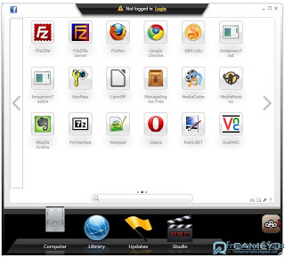
- Unhosted.
Vous avez aimé cet article ? Alors partagez-le avec vos amis en cliquant sur les boutons ci-dessous :
Cameyo : Comment ça marche ?

Cameyo est une application gratuite qui permet d’utiliser les programmes en version portable, cette application permet à l’utilisateur de transformer n’importe quel programme en version « portable » .

Téléchargement de Cameyo :
Vous pouvez télécharger le programme Cameyo via ce lien : http://www.cameyo.com/download.aspx

Utilisation :
Lancez le programme en double-cliquant sur le fichier exécutable
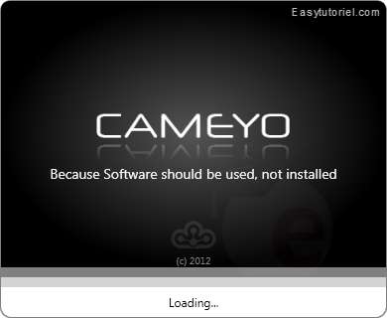
Cliquez sur « Studio » en dessous, puis dans la nouvelle page cliquez sur l’icône de l’appareil photo « Capture app locally« .
Remarque : S’il s’agît d’un programme connu, vous pouvez le retrouver dans la Librairie (Library) du programme…
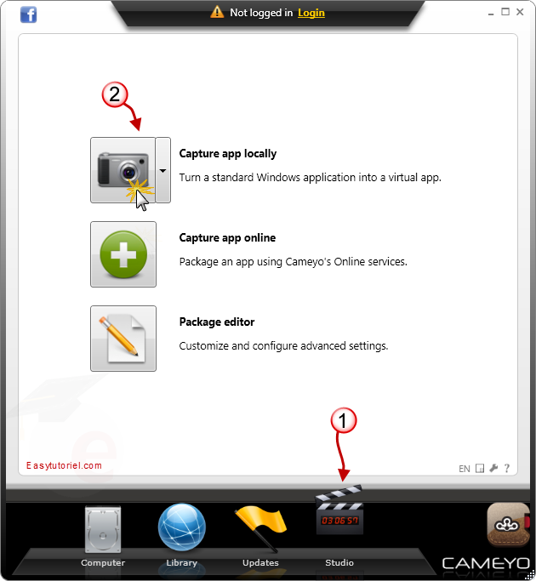
Attendez jusqu’à ce que l’application se prépare et prend une capture de votre système avant le lancement du programme d’installation du logiciel que vous voulez transformer en version portable.
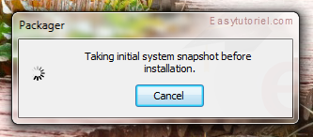
Ensuite,une nouvelle fenêtre apparaîtra…
La fenêtre vous dit que vous devez maintenant commencer l’installation du logiciel que vous voulez transformer
Quand l’installation est finie cliquez sur le bouton « Install done« .
Remarque : Si le programme d’installation demande de redémarrer votre ordinateur, laissez-le redémarrer…
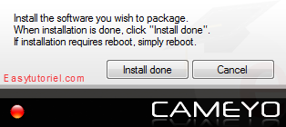
Dans ce tutoriel, je vais essayer cette manipulation avec le fameux logiciel de conversion Format Factory,un convertisseur de formats videos .
(lien de téléchargement)
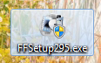
Installez votre programme comme vous le faites toujours…
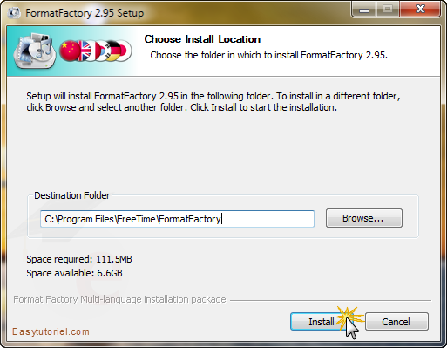
En ce moment là, le programme Cameyo trace les changements que fait le programme dans la base de registre et aussi dans les fichiers du système… Ce qui le permet par la suite de créer un fichier portable qui contient tous les données nécessaires pour l’utilisation du programme.
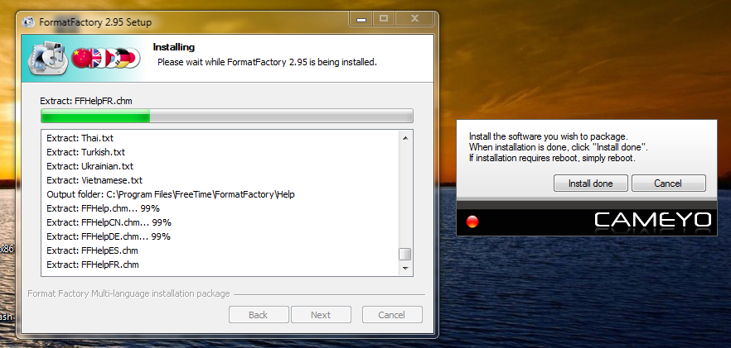
Une fois l’installation est finie, cliquez sur le bouton « Install done« .
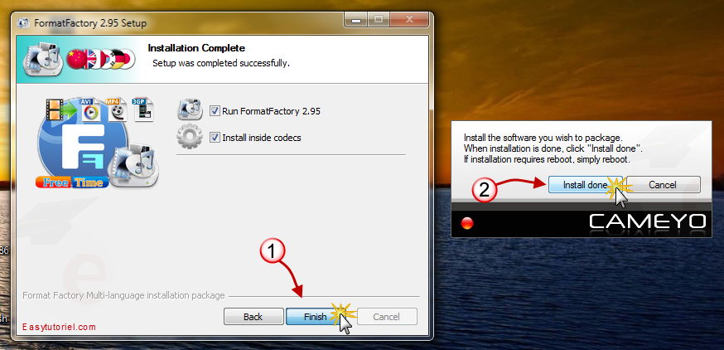
Attendez quelques secondes (ou quelques minutes si le logiciel est volumineux).
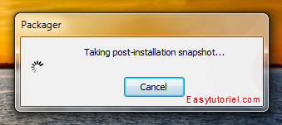
La construction du « package »…
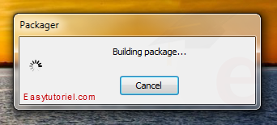
Bien !
Ouvrez le dossier Cameyo apps se trouvant dans le dossier Documents pour retrouver votre application portable.
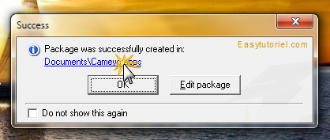
Vous pouvez l’utiliser librement, ou le mettre dans votre clé USB pour une utilisation à tout moment sans le réinstaller.
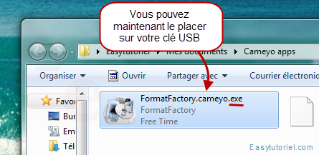
Quand vous ouvrez l’application portable, sélectionnez le programme que vous voulez lancer puis cliquez sur le bouton « OK« .
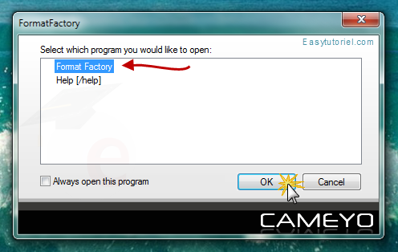
Voici un aperçu de l’application, ça marche !
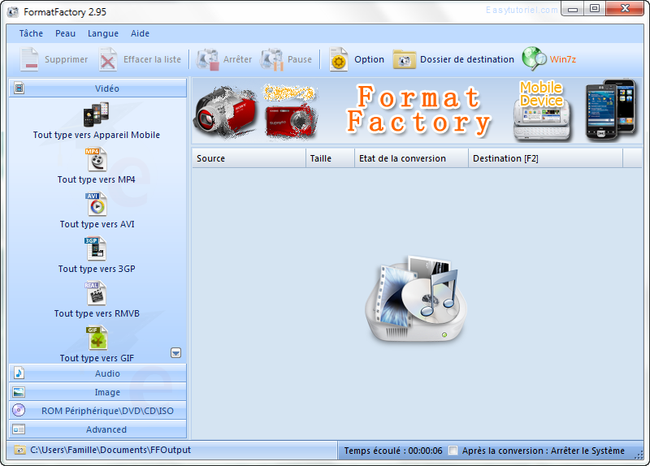
Vous pouvez si vous voulez désinstaller l’application et ne garder que la version portable…
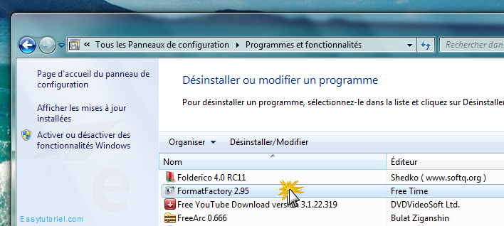
Et voilà !
Si vous avez des questions, je serai content de répondre à tous les vôtres
Donc, n’hésitez surtout pas à poser vos questions !
Soufiane – Easytutoriel.com

